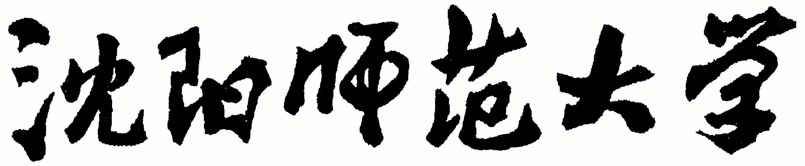

2022年全国硕士研究生招生考试大纲

科目代码：830
科目名称：中外美术史
适用专业：美术学、设计学、美术【专业学位】、
艺术设计【专业学位】、
学科教学（美术）【专业学位】
制订单位：沈阳师范大学
修订日期：2021年9月

《中外美术史》考试大纲

一、考试要求
要求考生理清中外美术史发展的历史脉络，熟悉并掌握中外美术史上发生的重要史实和现象。能够对各个历史时期，具有代表性的艺术家及作品做出正确的审美评判。
二、考试内容
1、关于中外美术史上发生的重大历史事件。
2、关于中外美术史上关键阶段的代表人物。
3、关于中外美术史上重要的历史性代表画作。
4、关于中外美术史上重要的画作及创作观念、方法。
5、关于中外美术史上具有重要影响画家及作品的评析品鉴。
三、试卷结构
题型结构：
- 填空2、词语释义3、作品赏析4、论述

参考书目：1、《外国美术简史》中央美术学院美术史系
外国美术史教研室 编著
出版社：高等教育出版社。
2、《中国美术简史》中央美术学院美术史系
中国美术史教研室 编著
出版社：中国青年出版社。

